МУНИЦИПАЛЬНОНЕ БЮДЖЕТНОЕ ОБЩЕОБРАЗОВАТЕЛЬНОЕ УЧРЕЖДЕНИЕ СРЕДНЯЯ ОБЩЕОБРАЗОВАТЕЛЬНАЯ ШКОЛА № 12 ИМЕНИ Г.К.ДЕЙНЕГИ МУНИЦИПАЛЬНОГО ОБРАЗОВАНИЯ АБИНСКИЙ РАЙОН

СОГЛАСОВАНО  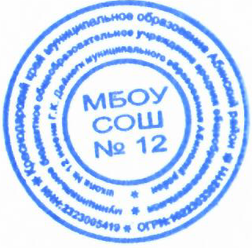  Протокол собрания трудового коллектива № 4 от 26.12.2019 года | УТВЕРЖДЕНЫ  Приказом МБОУ СОШ №12 № 272 от 26.12.2019 года  Директор 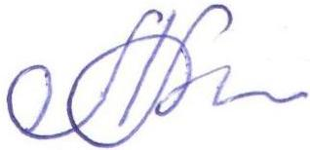Личман Л.А.

Положение
об общем собрании трудового коллектива
муниципального бюджетного общеобразовательного учреждения средней общеобразовательной школы №12
муниципального образования Абинский район

- Общие положения

1.1. Общее собрание трудового коллектива (далее - Общее собрание) муниципального бюджетного общеобразовательного учреждения средней общеобразовательной школы №12 муниципального образования Абинский район (далее – Школа) является органом самоуправления.
1.2. Общее собрание создается в целях развития и совершенствования образовательной деятельности Школы, а также расширения коллегиальных, демократических форм управления на основании Устава Школы.
1.3. Основной задачей Общего собрания является коллегиальное решение важных вопросов жизнедеятельности трудового коллектива Школы.
1.4. Общее собрание работает в тесном контакте с другими органами школьного самоуправления, а также с различными организациями и социальными институтами вне Школы, являющимися социальными партнёрами в реализации образовательных целей и задач Школы.
1.5. В своей деятельности Общее собрание руководствуется действующим законодательством, Уставом Школы.

2. Компетенции

2.1. К исключительной компетенции Общего собрания относится:
– обсуждение информации директора о перспективах развития Школы;
– обсуждение и принятие Правил внутреннего трудового распорядка по представлению директора Школы;
– принятие Коллективного договора;
– рассмотрение кандидатур работников Школы к награждению;
– заслушивание отчёта директора Школы о выполнении Коллективного договора;
– определение численности и срока полномочий комиссии по трудовым спорам, избрание её членов.

3. Состав и порядок работы

3.1. В состав Общего собрания входят все сотрудники, для которых Школа является основным местом работы.
3.2. Общее собрание собирается директором Школы не реже двух раз в течение учебного года.
3.3. Внеочередной созыв Общего собрания может произойти по требованию директора Школы или по заявлению 1/3 членов Общего собрания поданному в письменном виде.
3.3. Общее собрание считается правомочными, если на нем присутствует не менее половины состава трудового коллектива.
3.4. Общее собрание ведет председатель, избираемый из числа участников. На Общем собрании избирается также секретарь, который ведет всю документацию и сдает ее в архив в установленном порядке. Председатель и секретарь Общего собрания избираются сроком на один учебный год.
3.5. Решения принимаются открытым голосованием. Решение считается принятым, если за него проголосовало большинство присутствующих на Общем собрании. При равном количестве голосов решающим является голос председателя Общего собрании.
3.6. Решения Общего собрания, принятые в пределах его полномочий и в соответствии с законодательством, после утверждения его директором Школы являются обязательными для исполнения всеми участниками образовательного процесса.
3.7. Все решения Общего собрания своевременно доводятся до сведения всех участников образовательного процесса.

4.Документация и отчётность

4.1. Заседания Общего собрания оформляются протоколом, в котором фиксируется ход обсуждения вопросов, предложения и замечания участников Общего собрания. Протоколы подписываются председателем и секретарем.
4.2. Документация Общего собрания постоянно хранится в делах Школы и передается по акту.

